Emdrup Grundejerforening
www.emgf.dk

Grundejerforeningen afholder
ordinær generalforsamling
mandag den 18. marts 2013 kl. 19.00
i festsalen i Håndværkerhaven 49.

Dagsorden:
1. Valg af dirigent
2. Formandens beretning

3. Aflæggelse af regnskab for 2012
4. Fastlæggelse af kontingent
foreslås uændret til 65 kr. for medlemmer og 60 kr. for kollektive medl.
5. Valg af formand: Lennart Frandsen er villig til genvalg
6. Valg af to bestyrelsesmedlemmer:
Jørgen Bendiksen og Birgitte Mølgaard-Nielsen er villige til genvalg.
7. Valg af to suppleanter:
Hanne Nording og Mogens Frederiksen er villige til genvalg.

8. Valg af en revisor: Torben Hammer er villig til genvalg.

9. Valg af en revisorsuppleant: Vagn Aagaard Knudsen er villig til genvalg.

10. Indkomne forslag.

11. Eventuelt.

Forslag der ønskes behandlet på generalforsamlingen, skal efter
foreningens vedtægter §4, stk. 5, være indgivet skriftligt til formanden
senest 8 dage før generalforsamlingen
for at kunne komme under behandling og beslutning.

Med venlig hilsen
på bestyrelsens vegne
Lennart Frandsen
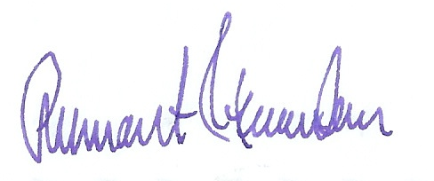

Dans i Nordvest
Efter generalforsamlingen kommer lederen af Dansekapellet, Cher Geurtze, og fortæller om de mange projekter der foregår i det nyrenoverede kapel. Hun har lovet at tage et par af de unge dygtige dansere med fra Dans i Nordvest for at give os en oplevelse af den moderne dans som den udfolder sig i og omkring dansehuset.
Dansekapellet har en bred vifte af undervisningstilbud til børn og unge især – men også til voksne. Siden grundlæggelsen har Uppercut Danseteater haft børne- og ungdomsforestillinger samt danseworkshops for børn og unge som sit varemærke. Som et af de første moderne kompagnier i Danmark modtog det offentlig støtte fra Statens Kunstråd. I årene siden er kompagniets forestillinger set af mere end 200.000 børn og unge i Danmark og i udlandet.
Uppercut Danseteaters stil ligger i grænselandet mellem moderne dans og performance, og kompagniet vil via sine forestillinger bryde med den gængse opfattelse af moderne dans og skabe et spændingsfelt og en dramaturgisk linje, som er relevant for nutidens og fremtidens børn og unge.
I 1999 lancerede Uppercut det populære “community dance” projekt Dans i Nordvest, som giver børn og unge i Københavns Nordvestkvarter, mulighed for at stifte bekendtskab med forskellige former for dans som udtryksmiddel.
Dans i Nordvest tilbyder undervisning til børn, unge og voksne i koreografi og i en bred vifte af stilarter: bl.a. moderne dans, ballet, hip hop, breakdance, streetdance, jazz, zumba og capoeira. Derudover introduceres kvarterets børn for dans via undervisningsworkshops i skoletiden på lokale skoler i Nordvest. Dermed får børn og unge mulighed for at danse både i skolen og i fritiden.

Imbris-pris uddeling
I tilslutning til generalforsamlingen vil Grundejerforenings Forskønnelsespris 2013 blive uddelt.

Ved bedømmelsen af kandidaterne lægger udvalget vægt på, at f.eks. en vedligeholdelsesindsats skal være mere end blot maling af vinduer og facade. Vedligeholdelsen må gerne tilføje nyt eller føre en tilstand tilbage til noget oprindeligt som er præget af godt håndværk og udført af gode materialer.

Ifølge statutterne kan udvalget præmiere:
Et godt og smukt nybyggeri, der passer godt ind i bybilledet.
En ombygning, der er tilpasses ejendommens oprindelige karakter og/eller bybilledet i sin helhed.
Særlig smuk vedligeholdelse, der respekterer ejendommen.
Et smukt haveanlæg, der fremhæver ejendommen i sin helhed og giver et harmonisk helhedsbillede.
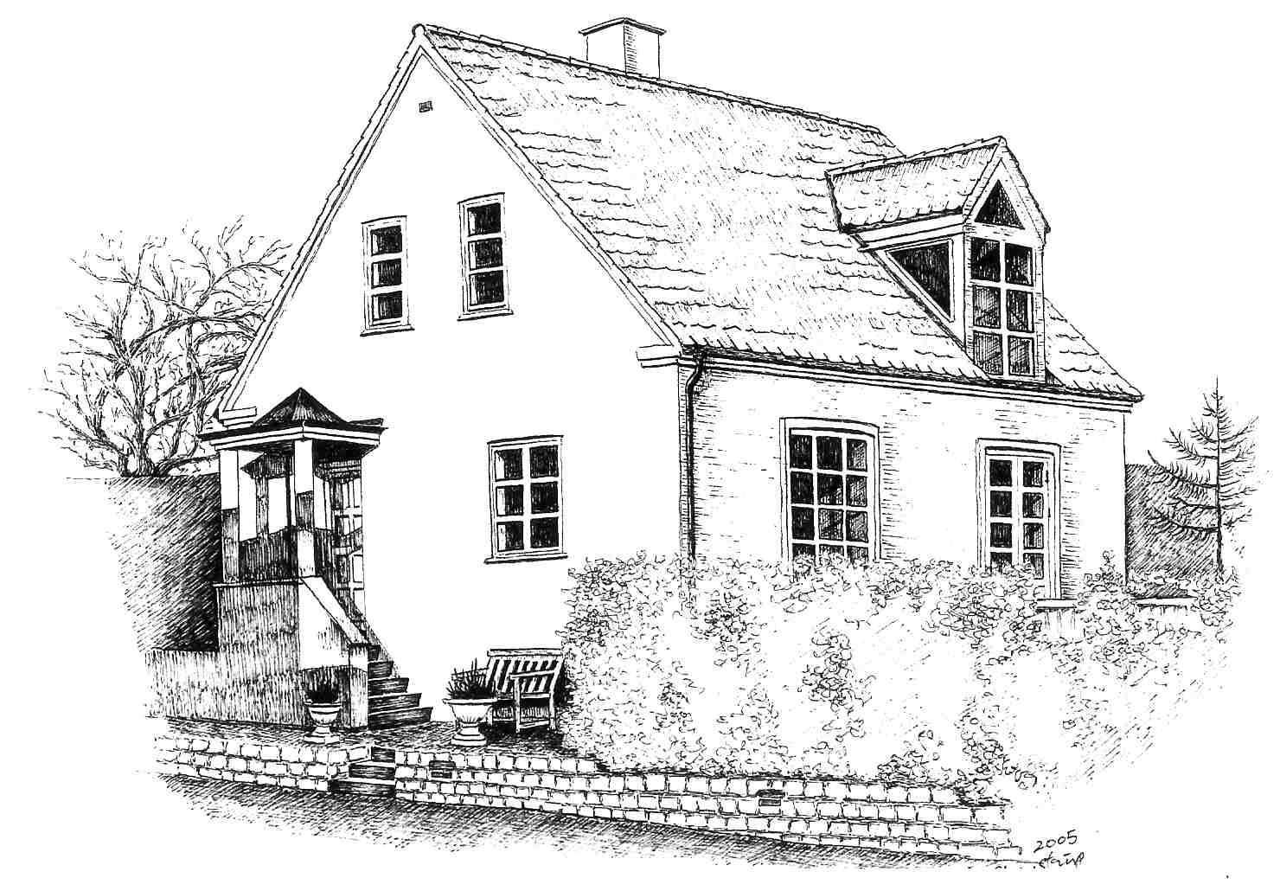
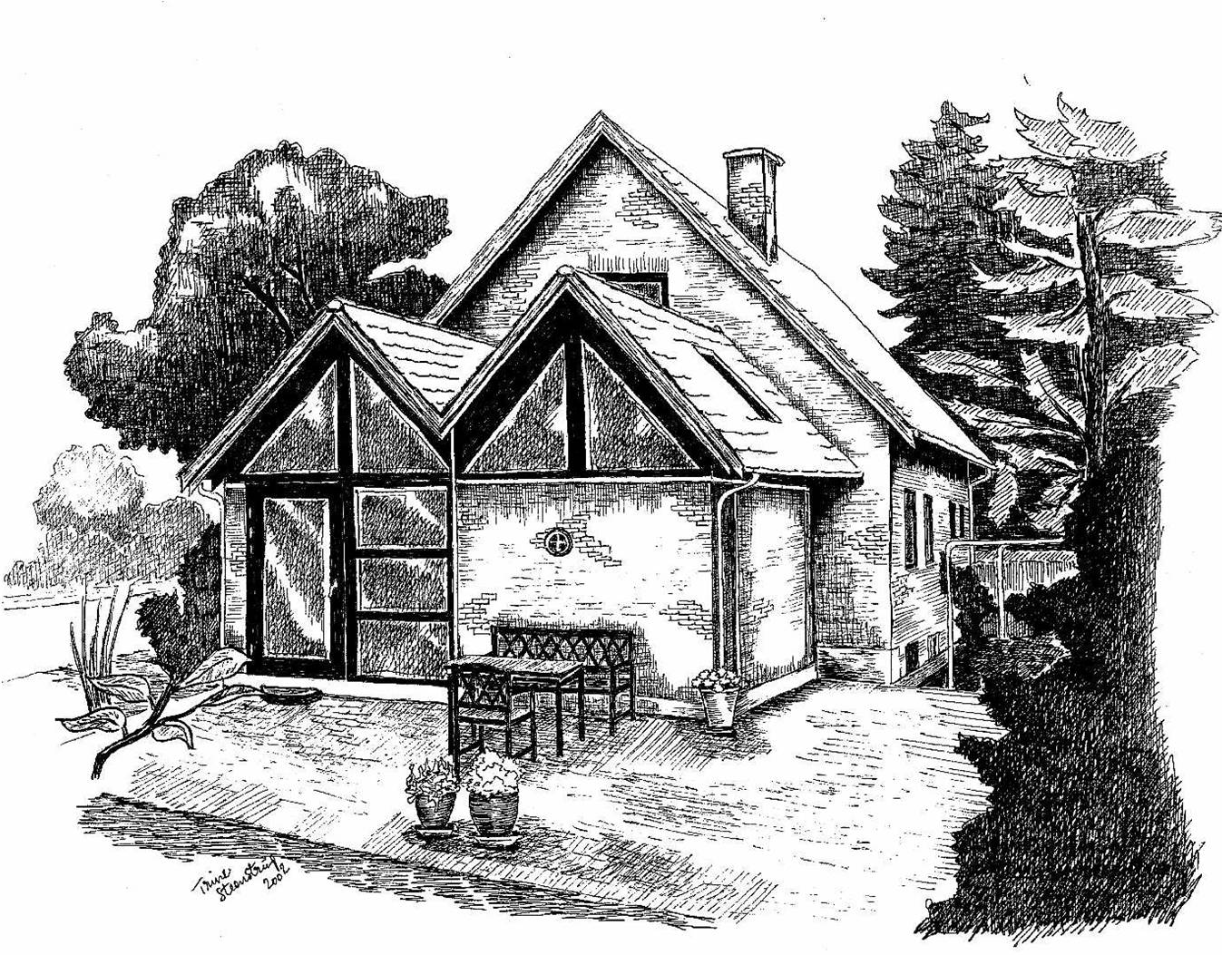
Imbrisprisen 2002, Rådvadsvej 18 Imbrisprisen 2005, Engblommevej 51

Prisoverrækkelsen er foruden æren og den hædrende omtale, fulgt af en indrammet håndtegning af den prisbelønnede ejendom.

Traktement Håndværkerhaven 49
Vi vil under generalforsamlingen
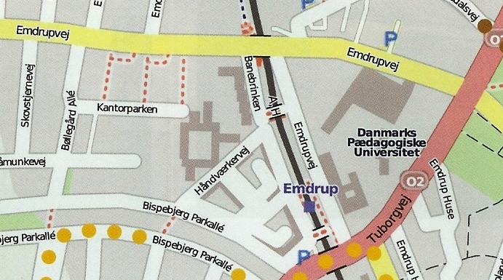
byde på kaffe/te og wienerbrød.
Håndværkerhaven
Efter generalforsamlingen bliver
der servere smørrebrød og øl/vand.



